**UNIVERSIDAD NACIONAL SAN CRISTOBAL DE HUAMANGA**

**FACULTAD DE INGENIERÍA DE MINAS, GEOLOGÍA Y CIVIL**

**ESCUELA PROFESIONAL DE INGENIERÍA DE SISTEMAS**



**LABORATORIO 05 (CLASES Y OBJETOS)**

**ASIGNATURA** : IS142 Programación Orientada a Objetos

**DOCENTE** : M.sC. Ing. Fredy Barrientos

**INTEGRANTES** : RIVA CABEZAS, Juan Carlos

**CODIGO** : 27162505

**AYACUCHO – PERÚ**

**2019**

**EJERCICIO 01:**

Implemente una clase de nombre Estudiante con los siguientes atributos privados: código, apellidos, especialidad, nota1, nota2, nota3, nota4. Considere un método para calcular el promedio, sin considerar la nota menor.

* 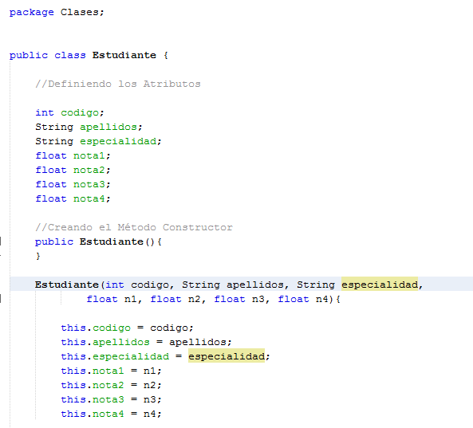Creando la clase estudiante, luego sus respectivos atributos y creando el método constructor.
* 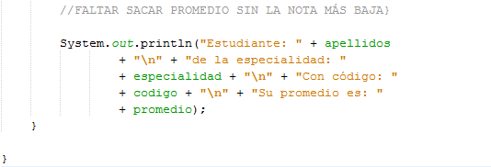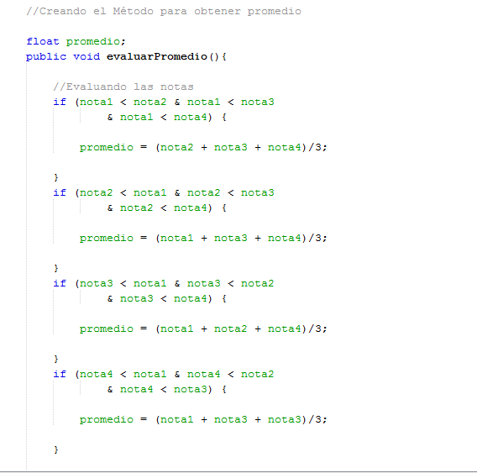Luego creamos un método para poder calcular el promedio de las 4 notas del alumno, mandamos que el método nos imprima sus atributos y el promedio.
* 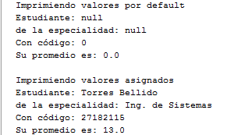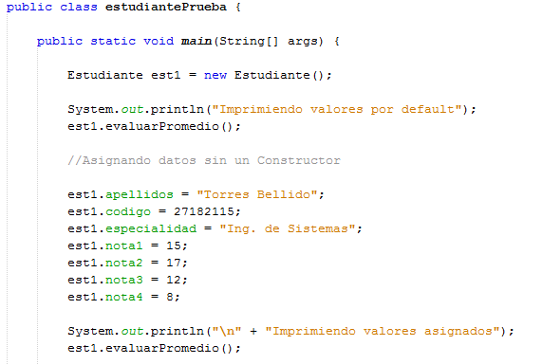Creando el objeto “est1” de acuerdo a la clase probando primero asignando los datos sin un constructor.

**EJERCICIO 02:**

¿Cuáles serían los atributos de la clase Ventana (de ordenador)? ¿cuáles serían los métodos? Piensa en las propiedades y en el comportamiento de una ventana de cualquier programa.

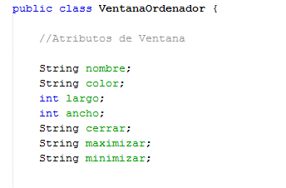Los atributos de la clase Ventana son: nombre, color, dimensiones, cerrar, minimizar, maximizar.

Y sus métodos son los de agrandar, disminuir, abrir, cerrar, mover, cambiar color.

En este ejemplo no mandamos imprimir ya que solo creamos una clase y sus atributos y métodos.

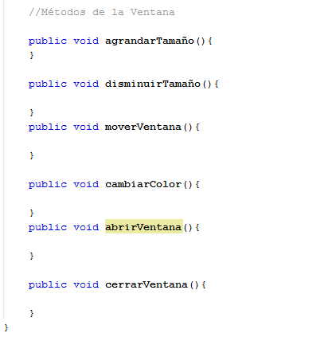

## EJERCICIO 03:

Implemente una clase de nombre Empleado con los siguientes atributos: código, nombre, área laboral, sueldo, horas extras, afiliación a una AFP. Además, considere atributos de valores comunes para todos los empleados, para los porcentajes de descuento por afiliación a una AFP (11% del sueldo), por afiliación al sistema nacional de pensiones (13% del sueldo) y por salud (3% del sueldo). Considere método de cálculo para el monto de horas extras (sueldo básico/240* horas extras), monto de los descuentos por AFP, por SNP, por salud, monto total de descuentos, sueldo total, sueldo neto.

* Comenzamos creando la clase, luego los atributos los primeros son atributos de la clase “Empleado”, los otros atributos nos servirán para guardar los valores de los métodos que usaremos más adelante.

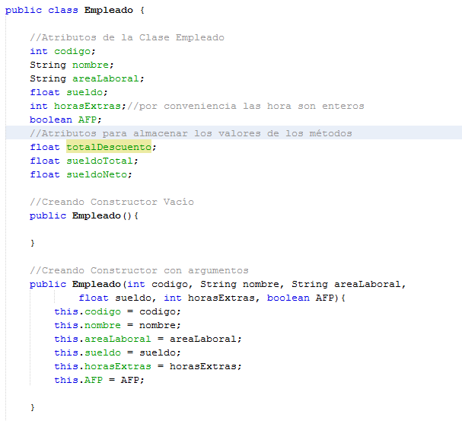

* Luego comenzamos a crear lo Métodos primero para los descuentos indicados por el problema: AFP, SNP, Salud, Horas Extras.

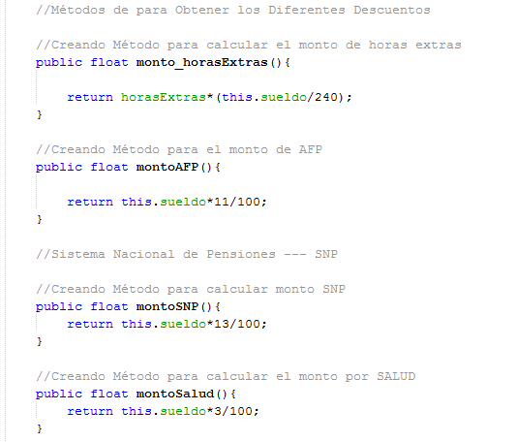

* También creamos los métodos para el Sueldo del trabajador y el total del monto de todos los descuentos y así obtener el Sueldo Neto y Sueldo Total.

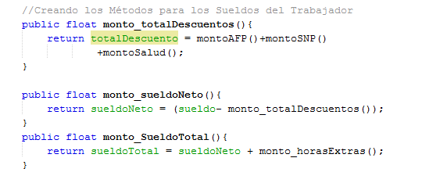

Para finalizar creamos la clase principal con el método “Main”, dentro de esta creamos el Objeto “e1” de tipo Empleado y le asignamos sus respectivos valores mediante el constructor.

Luego usamos mandamos a imprimir cada uno de los valores mediante el llamado de las métodos que se crearon en clase Persona.

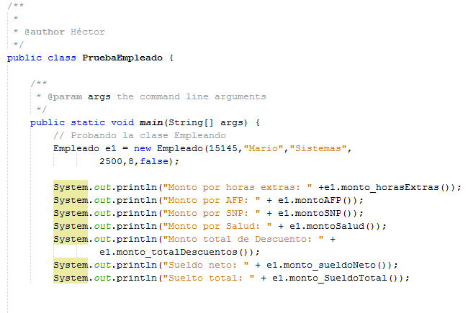

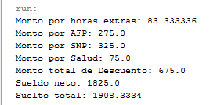Mandamos a correr el programa y el resultado es el siguiente: